Joseph Vanier
Naissance : 20 septembre 1862, Montréal, Québec.
Baptême : 21 septembre 1862, paroisse St François d’Assise (Longue Pointe) Montréal.

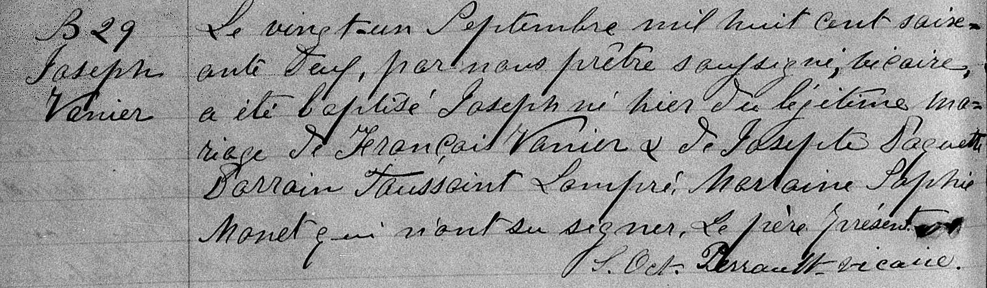

B.29 Le vingt un Septembre mil huit cent soixante deux, par nous prêtre soussigné, vicaire,
Joseph a été baptisé Joseph né hier du légitime mariage de François Vanier et de Josephte
Vannier Paquette. Parrain Toussaint Lompré, Marraine Sophie Monet qui n’ont su signer.
Le père présent.
S. Oct. Perrault, vicaire.

Référence : Family Search.

